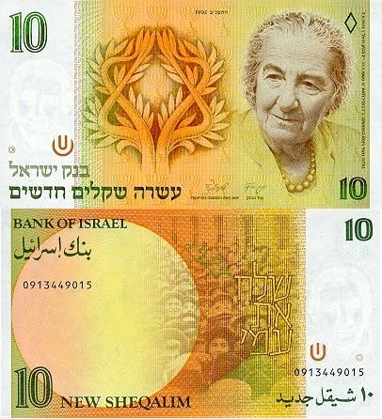

1. **מי האישה על השטר?**

**ספרו על פועלה ותרומתה למדינת ישראל.**

1. **מה יש בצדו השני של השטר?**
2. **מה שווי השטר?**
3. **מתי הונפק השטר?**
4. **האם שטר זה היום בשימוש? ואם לא, מתי הופסק השימוש בו?**

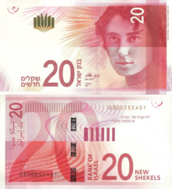

1. **מי האישה על השטר?**

**ספרו על פועלה ותרומתה למדינת ישראל.**

1. **מה יש בצדו השני של השטר?**
2. **מה שווי השטר?**
3. **מתי הונפק השטר?**
4. **האם שטר זה היום בשימוש? ואם לא, מתי הופסק השימוש בו?**

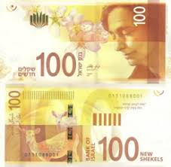

1. **מי האישה על השטר?**

**ספרו על פועלה ותרומתה למדינת ישראל.**

1. **מה יש בצדו השני של השטר?**
2. **מה שווי השטר?**
3. **מתי הונפק השטר?**
4. **האם שטר זה היום בשימוש? ואם לא, מתי הופסק השימוש בו?**